ГР 1-31 БФ. МДК.01.02 Устройство ТО И РЕМОНТ Автомобилей . Преподаватель Бакарас А И . Тема урока .Устройство и работа коробки передач автомобиля.

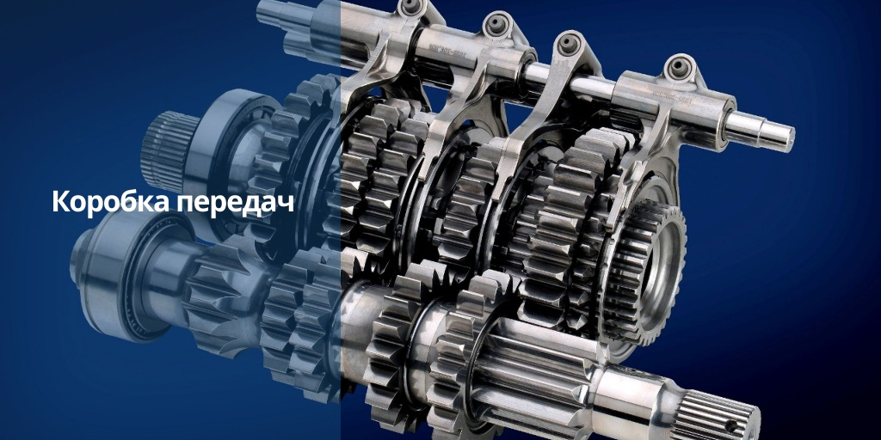
Назначение и особенности устройства КПП. Принцип работы коробок переключения передач. Специфика и плюсы разных видов.
Коробка передач или коробка переключения передач (КПП) – это один из важнейших агрегатов трансмиссии – наряду с карданным валом, сцеплением и задним ведущим мостом. Как составляющая трансмиссии КПП характерна для всех автомобилей ДВС.
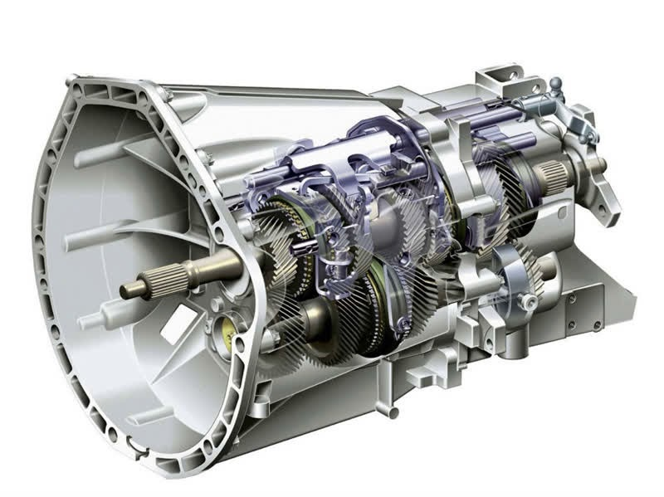

Назначение и устройство
КПП предназначена для нескольких задач:
- изменения крутящего момента,
- изменения скорости,
- коррекции направления движения автомобиля,
- разъединения ДВС и трансмиссии и, напротив, их соединения (такая потребность актуальна при переключении передач, необходимости получения малых «ползучих» скоростей, кратковременной остановки транспортного средства),
- блокировки гидротрансформатора (функция ценна для уменьшения потери полезной энергии «автомата» при передаче крутящего момента в ситуации, когда выравниваются обороты ведомой и ведущей турбин).
При этом одни КПП способны решать все эти задачи, а другие, как например, механическая, только базовые – изменение крутящего момента и скорости. Схема устройства зависит от вида КПП.
В корпусе устройства коробки передач с “механикой” объединены валы (2, 3 или более), синхронизатор, шестерни, рычаг для переключения скоростей, проволочные кольца, подшипники, сальники.
Устройство АКПП (КПП с “автоматикой”) представляет собой узел, в который входят гидротрансформатор, планетарный ряд, фрикционы, тормозная лента, узел управления (насос + маслосборник + клапанная коробка).
В основе роботизированных коробок могут лежать как решения механического типа с электрической либо гидравлической системой управления сцеплением и передачами, так и автоматические коробки, оборудованные электрогидравлическим приводом сцепления.
На сцеплении, шестернях, валах и синхронизаторах остановимся более подробно.

Сцепление
Предназначено для передачи крутящего момента от маховика коленвала ДВС к первичному валу коробки передач.
Именно благодаря наличию сцепления двигатель на короткий промежуток времени можно аккуратно отсоединить от трансмиссии, а трансмиссию защитить от перегрузок.
Стандартная муфта сцепления большинства транспортных средств с механической коробкой включает маховик, нажимной диск, ведомый диск, выжимной подшипник, привод, вилку и выключатель сцепления.
Один двигатель соединен с колёсами, другой — с ДВС. В момент, когда водитель отпускает педаль, диски прижимаются друг к другу и начинают совместное вращение.
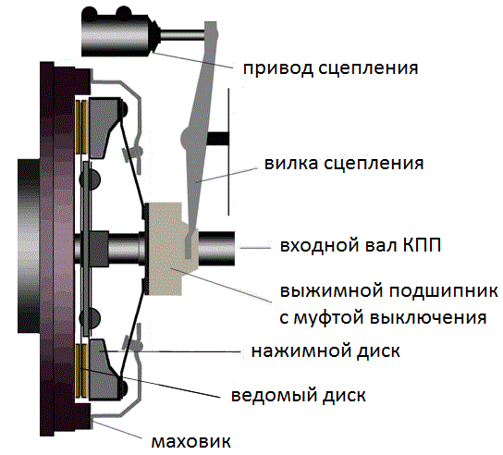
Именно о классическом сцеплении как таковом чаще говорят при использовании механической коробки передач, а при езде с ДВС на АККП говорят о совмещенном решении сцепления и гидротрансформатора. Его непосредственная функция аналогична сцеплению. Но водителю не нужно совершать никаких рутинных действий и выжимать сцепление вручную. За него все будет делать сама КПП.
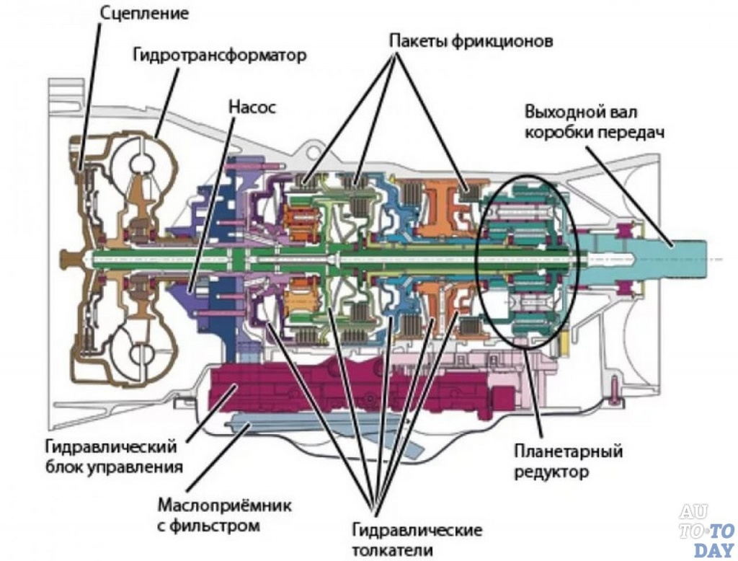
Что касается роботизированных решений типа DSG (с мехатроникой), то они располагают двумя сцеплениями. Наличие двух сцеплений ценно для повышения мощности транспортного средства, и при этом минимизации пробуксовок, оптимизации расхода топлива.
Ведь физически в момент переключения обороты двигателя при использовании двух сцеплений способны остаются на прежнем уровне.
На картинке ниже вы видите “поведение” сцепления в роботизированной коробке DSG в момент после переключения на вторую передачу.
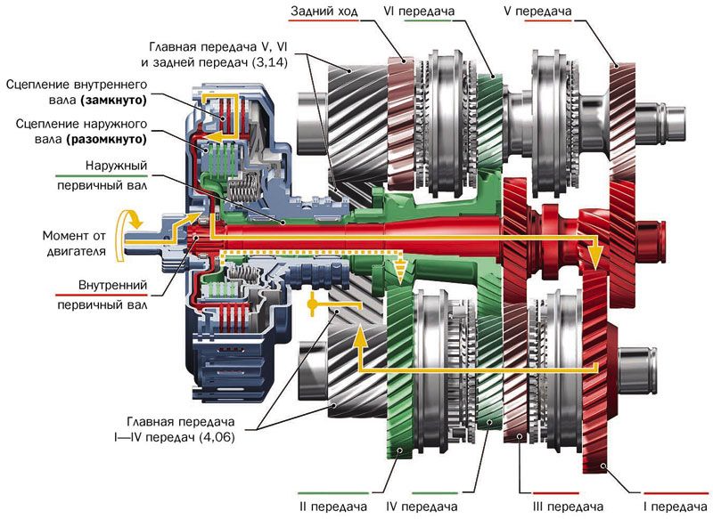

Шестерни и валы
Шестерни и валы – главные «управляющие» крутящим моментом. Именно шестерни и валы помогают изменять передаточное отношение. Неотъемлемые элементы устройства всех механических КПП и некоторых АКПП (например, Honda).
Устройство механической коробки передач чаще всего сконструировано так, что оси валов находятся в параллельной плоскости. Сверху монтированы шестерни.
Первичный или ведущий вал (ведвал) посредством корзины сцепления присоединен к маховику. Выступы способствуют продвижению второго диска сцепления и направления крутящего момента на промежуточный вал посредством шестерни.
Конец вторичного вала примыкает к подшипнику на хвостовике ведущего. Так как нет фиксированной связи, валы независимы, и нет препятствий для того, чтобы они вращались в разные стороны. Нет препятствий и для варьирования скоростей.
Устройство автоматической коробки передач вместо шестерён и валов предполагает планетарный редуктор. Вращаются шестерни и валы всегда как единое целое. Но конструктивно это могут быть как разные детали, так и неразборный узел.
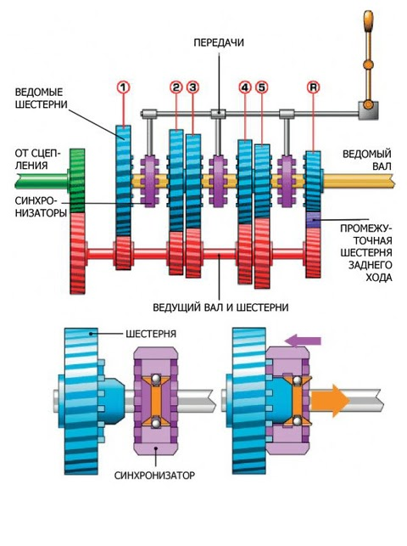

Синхронизаторы
Синхронизаторы – неотъемлемый элемент КПП с шестернями – кроме решений со скользящими шестернями. Физически работа синхронизаторов обязана силе трения.
Функция синхронизаторов – выравнивание частоты вращения шестерен и валов, благодаря чему создаются все условия для плавного переключения скоростей. Благодаря синхронизаторам КПП меньше изнашивается и меньше шумит.
Синхронизаторы активно присутствуют у МКП и роботизированных КПП. У автомобилей с планетарными АКП альтернатива синхронизаторам – фрикционные управляющие элементы. Синхронизаторы состоят из муфты, блокировочных колец, стопорного кольца, пружины, шестерён.
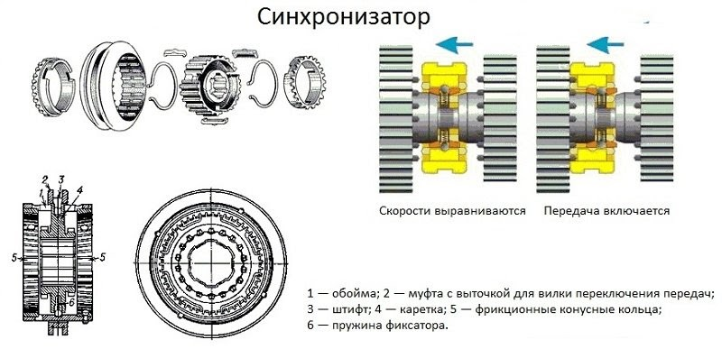

Как работает стандартный синхронизатор?
- Муфта подается в сторону шестерни.
- Блокировочное кольцо муфты принимает на себя усилие.
- Поверхности зубьев начинают взаимодействовать.
- Блокировочное приобретает положение “на упор”.
- Зубья муфты оказываются напротив зубьев блокировочного кольца.
- Муфта оказывается в зацеплении с венцом на шестерне.
- Муфта и шестерня блокируется.
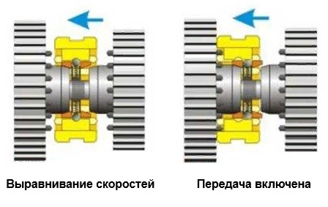
Казалось бы шагов достаточно много, но все это происходит за доли секунд – в момент включения водителем передачи.
Принцип работы механических коробок переключения передач
КПП с “механикой” во время работы задействуют различные комбинации зубчатых колес.
Принцип работы МКПП базируется на создании соединений между первичным и вторичным валом. Благодаря использованию шестерен с разным количеством зубьев трансмиссия подстраивается под условия на дороге, цели водителя.
При возрастании скорости вращения выходного вала МКПП по отношению к скорости вращения входного величина крутящего момента от ДВС к колёсной базе уменьшается.
При уменьшении скорости вращения выходного вала МКПП по отношению к скорости вращения входного вала величина крутящего момента, от двигателя к ведущим колесам, наоборот увеличивается.
КПП различны по количеству ступеней. Каждая ступень имеет свое передаточное число. Оно представляет собой отношение зубьев количества зубьев ведомой шестерни по отношению к числу зубьев ведущей шестерни.
У пониженной передачи – наибольшее передаточное число, а у повышенной передачи, наоборот, наименьшее передаточное число.Чем ниже передаточные числа, тем быстрее транспортное средство способно разогнаться.
При изменении передаточных чисел и скорости транспортного средства для кратковременного отключения коробки передач применяется сцепление.
В зависимости от конструкции КПП при этом могут быть двухвальные и трехвальные. И устройство, и процесс работы агрегатов несколько отличается.
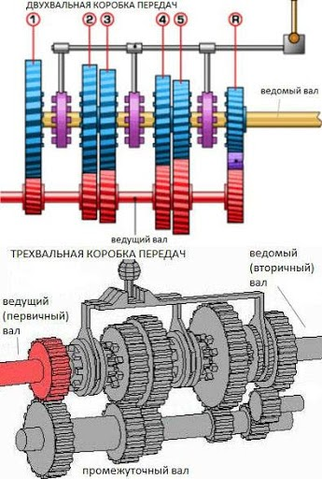

2-х-вальная коробка передач: устройство и принцип работы
Двухвальные решения очень популярны на переднеприводных авто.
Конструкция включает следующие элементы:
- картер – несущий элемент, корпус. К нему крепятся все остальные детали устройства. Он же защищает агрегат от внешнего воздействия, а человека – от вращающихся деталей, а также выполняет функцию хранилища для масла.
- валы – первичный и вторичный,
- шестерни (в блоках), часть крепится к ведущему, часть к ведомому валу,
- шлиц (соединяет ПВ и сцепление),
- синхронизаторы.
Важно! Главная передача и дифференциал также находятся внутри картера, но механизм переключения передач вынесен за его пределы.
Рычаг переключения – в нейтральном положении: шестерни прокручиваются, крутящий момент от ДВС не передается к колёсам.
Рычаг перемещен – муфта синхронизатора также изменяет положение. Уравниваются угловые скорости соответствующего вала и шестерни. Крутящий момент передаётся с первичного вала на вторичный. От ДВС на ведущие колеса с заданным передаточным числом .передается крутящий момент.
Отдельно на картинке показан задний ход. Для него в КПП есть задняя передача. Для коррекции направления задействуется промежуточная шестерня. Она монтируется на отдельную ось.
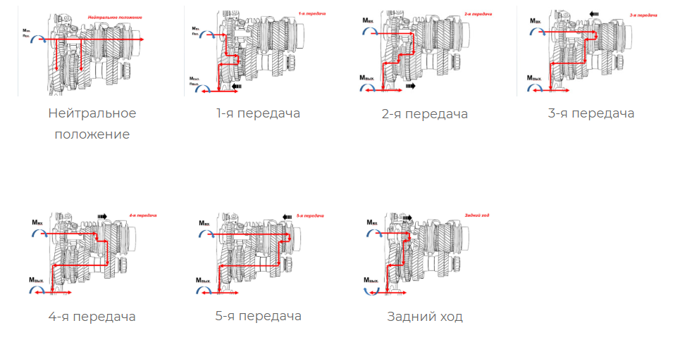

3-вальная КПП: устройство и принцип работы
3-х вальные решения популярны у авто с задним приводом.
Устройство:
- Картер.
- Ведвал.
- Ведомый вал. Находится на одной оси с ведущим.
- Промежуточный вал. Монтирован параллельно первичному.
- Шестерни. Блок шестерен ведомого вала свободно вращается на нем. Блоку шестерен промежуточного и ведвала обеспечена жесткая связь, а шестерни на ведомом валу свободно вращаются, четкой фиксации нет.
- Синхронизаторы. Стоят на всех передачах. Благодаря шлицу беспрепятственно перемещаются в продольном направлении.
- Механизм переключения (рычаг + ползунки + блокатор). Монтирован на картере.
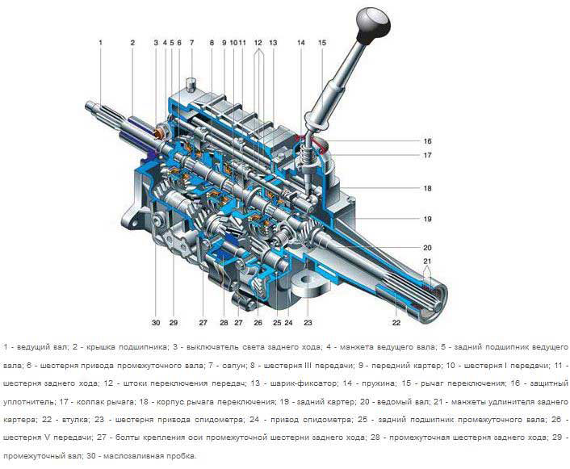
Система функционирует схоже с двухвальной, но за счёт наличия промежуточного вала возможностей больше.
Первичный вал работает в тандеме со сцеплением и отвечает за передачу крутящего момента к промежуточному валу. Все детали находятся в зацеплении. Принципиальное отличие – меньше потерь на трение при первой передачи и возможность обеспечить зацепление сразу двух пар зубчатых колёс. Соответственно у решения более высокий КПД на первой передаче.

Виды коробок переключения передач
Рассматривая устройство и назначение КПП,невозможно было не упомянуть, что они бывают разных типов: механические, автоматические, роботизированные. Кроме того, существует ещё такая подгруппа устройств как вариаторы. Рассмотрим эти КПП более подробно.

Механические КПП
“Механика” - это классика. Для работы с “механикой” нужны навыки, понимание, как выполнять выбор передаточных чисел, но при умении управлять в ручном режиме, водитель виртуозно может подстроиться под любые условия движения.
Главное при езде на механике научиться чувствовать, когда точно переключать передачи и как достигать нужную динамику.
Впрочем, умение работать с “механикой” – это не только безупречная езда, но ещё и продление службы эксплуатации самой КПП.
Один из неудобных моментов – требуется постоянно следить за тахометром. Но это важно. ДВС работает правильно, если параметры варьируются от 2,5 до 3,5 тысяч оборотов в минуту, если цифры другие, требуется переключить передачу.

Автоматические КПП
Подбор оптимального передаточного числа осуществляется не водителем, а автоматически - посредством модуля управления. Именно посредством электроники (модуля управления) легко контролировать скорость движения транспортного средства.
Наиболее популярны гидравлические “автоматы”. Крутящий момент у них передаётся с помощью турбин через рабочую жидкость.
Несмотря на то, что для машины с “автоматом” нужно больше топлива, чем с механикой и даже больше времени на разгон, всё чаще водители предпочитают именно “автоматы”. Ведь с ними гораздо удобней, чем с “механикой”.
Тем более, что современные АКПП адаптивны и могут беспрепятственно подстраиваться под абсолютно разные стили вождения. В том числе, спортивный.

Роботизированные вариаторы
Роботизированные (автоматизированные, полуавтоматические) КПП как агрегаты – это промежуточные вариант между “механикой” и “автоматом”.
Переключение может быть и ручным, и автоматическим, а вот управление устройством осуществляется посредством переключателя, джойстика.
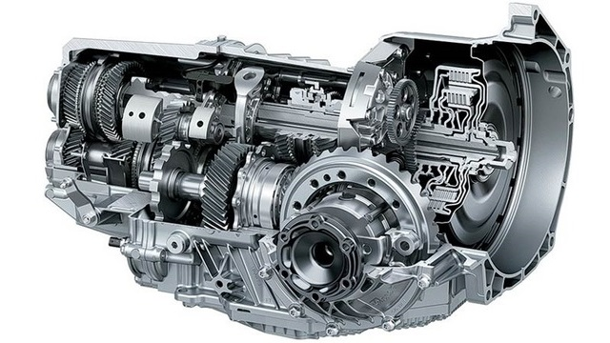
Полностью вручную (при любом режиме) нужно только нажимать рычаг переключателя. А вот дальше при выборе автоматического режима работа будет возложена на робота. В том числе, автоматически согласуются частота вращения звеньев и оборотов ДВС.

Вариатор
Отдельно можно выделить вариатор. Это изменяющаяся трансмиссия или бесступенчатая КПП. Изменение передаточного числа производится в заданном диапазоне.
Вариаторы позволяют достигнуть наивысшую топливную экономичность, ведь нагрузки в таких решениях идеально согласованы с оборотами коленвала.
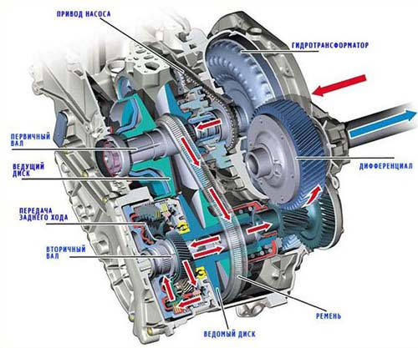
Есть вариаторы, которые по своему устройству ближе к МКПП (с центробежным сцеплением), есть решения, которые ближе к АКПП (такое устройство включает гидротрансформатор).
Но, увы, любая конструкция не позволяет создать очень мощный вариатор. Поэтому на практике поставить вариатор получается только на легковые автомобили, всевозможную мототехнику (очень популярный вариант для скутеров), но не на большегрузный коммерческий транспорт (автобусы, грузовики), т.е. транспортные средства, которые как раз и “съедают” больше всего топлива.
Исключение составляют только лёгкая коммунальная, сельскохозяйственная техника.

Плюсы и минусы

Тип коробки | Плюсы | Минусы
Механическая коробка | - низкая стоимость (как устройства, так и ремонта),  - хорошая динамика,  - простой ремонт. | - в "пробках" требуется регулярное переключение передач,  - сложность в управлении.
Автоматическая коробка передач | - не нужно думать, какую передачу выбрать,  - простота разгона (нет крена авто назад),  - защита ДВС от перегрева. | - высокая стоимость агрегата,  - высокий расход топлива,  - высокая стоимость ремонта.
Роботизированная | - можно выбрать ручной или автоматический режим работы,  - топливная эффективность. | - есть риски крена авто при разгоне,  - возможны  - рывки при переключении передач.
Вариатор | - сниженная нагрузка на двигатель,  - плавность езды. | - высокая стоимость коробки и ее ремонта,  - можно поставить только на маломощный двигатель.

Выполните задание. 1 . Назовите Для чего предназначена КПП.
2. Назовите основные виды КПП.
3. Ознакомившись с текстом урока Назовите конструктивное отличае КПП.
4.Как взаимодействует сцепление с КПП
5.Для каких целей необходимы синхронизаторы и какую функцию они выполняют.
6.Какие основные принципы работы механической КПП.
7. Какие КПП в основном применяют на грузовых и легковых автомобилях и по какому принципу выбирают их применение.

